**计算机网络实验报告**

实 验 题 目 网络层7：PPP协议配置（点对点信道）

姓名 孙潇桐

专业 软件工程

班级 软工二班

学号 2021117405

西 北 大 学 信 息 学 院

1. 实验目的
   1. 理解PPP协议。
   2. 掌握不带认证的 PPP协议配置。
   3. 掌握 PAP、CHAP认证的 PPP协议配置。
2. 实验环境

Windows 11, Cisco Packet Tracer 8.2.1

1. 实验内容
   1. 布置拓扑
   2. 配置路由
   3. 配置不带认证的PPP协议
   4. 配置带PAP认证的PPP协议
   5. 配置带CHAP认证的PPP协议
2. 实验步骤
   1. 布置拓扑
      1. 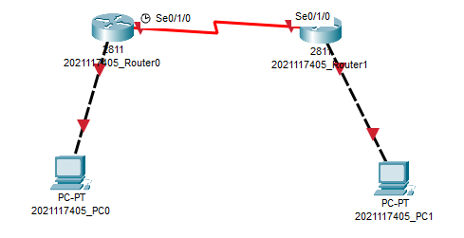
   2. 设置IP地址
      1. 配置PC
      2. 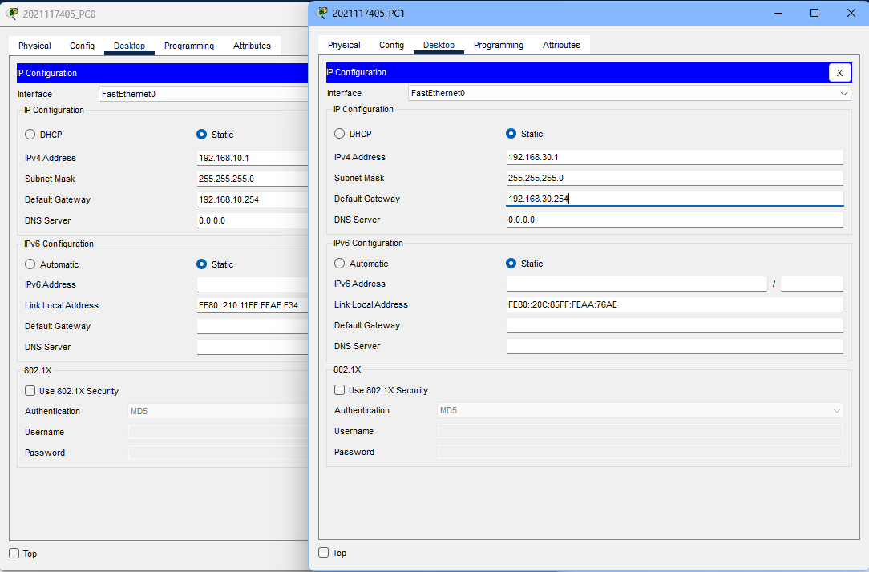
      3. 配置路由器R0
      4. 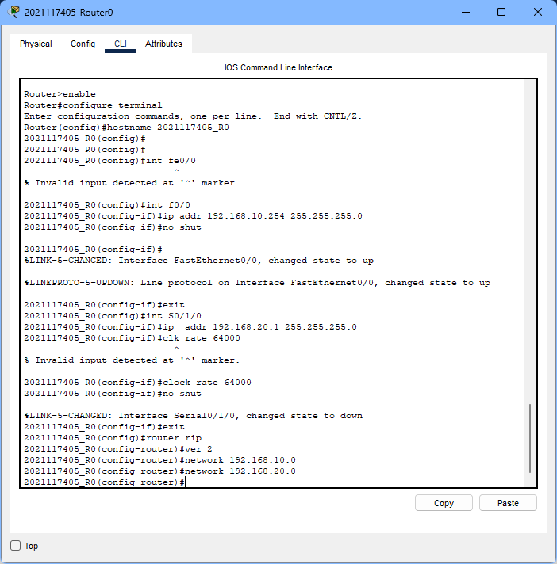
      5. 配置路由器R0
      6. 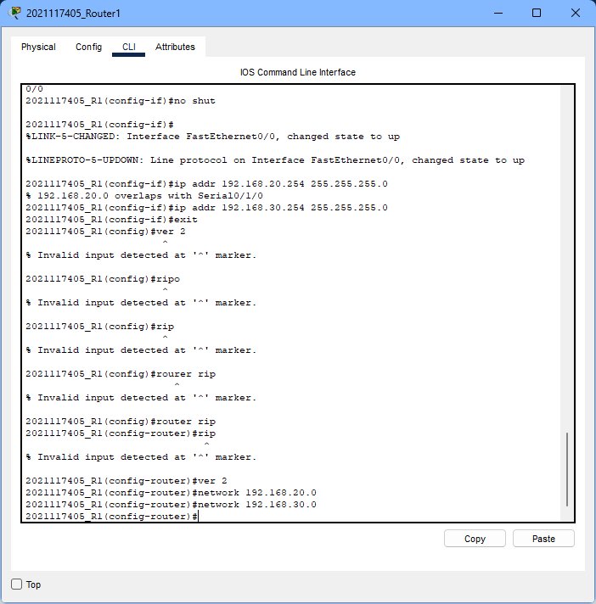
      7. 检测连通性
      8. 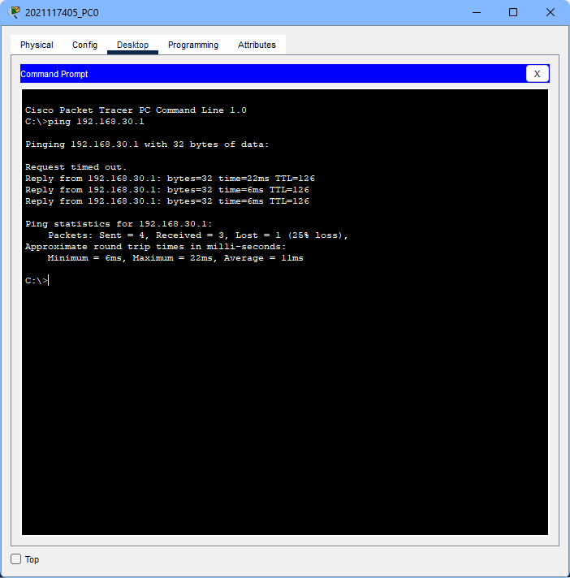
   3. 封装不带认证的PPP协议
      1. 查看串口信息，当前为兼容性不好的HDLC协议
      2. 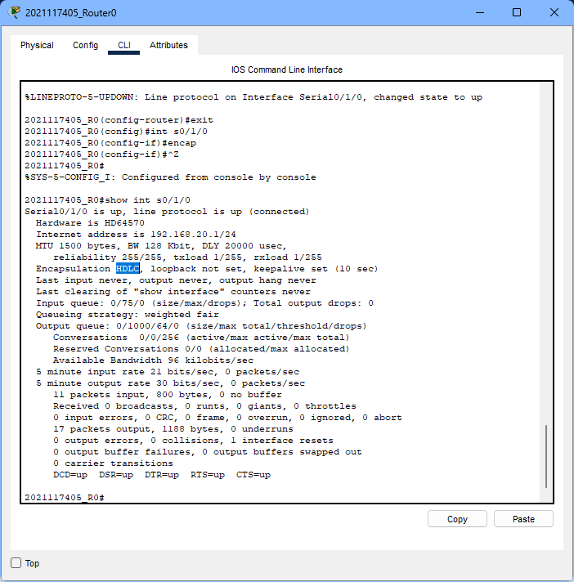
      3. 在R0上启用PPP
      4. 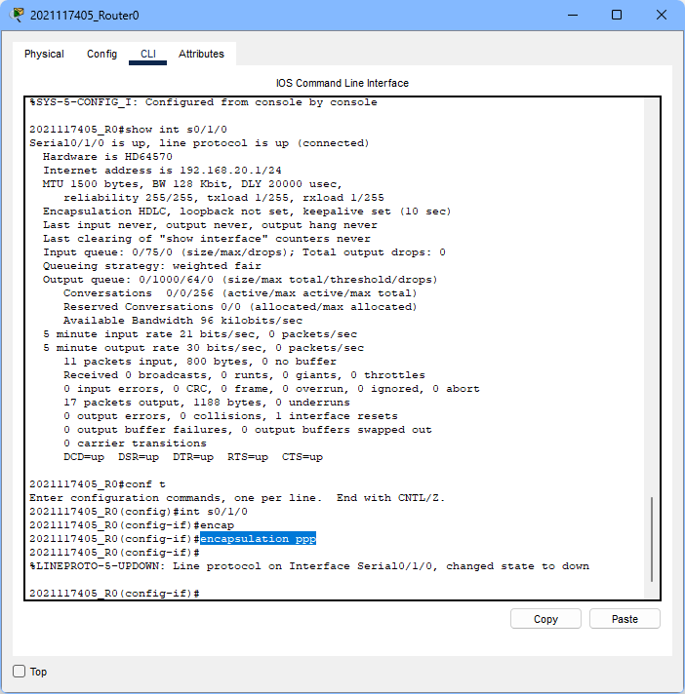
      5. 在R1上启用PPP
      6. 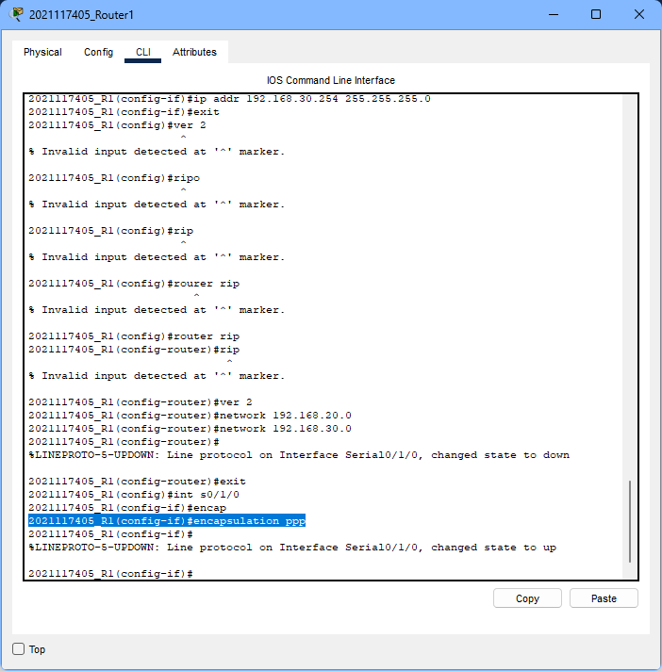
      7. 验证连通性
      8. 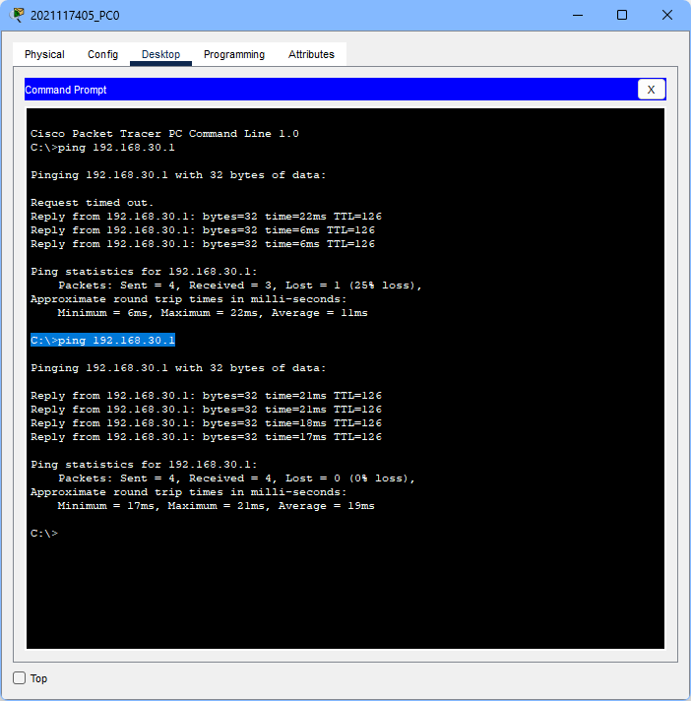
      9. 查看端口协议
      10. 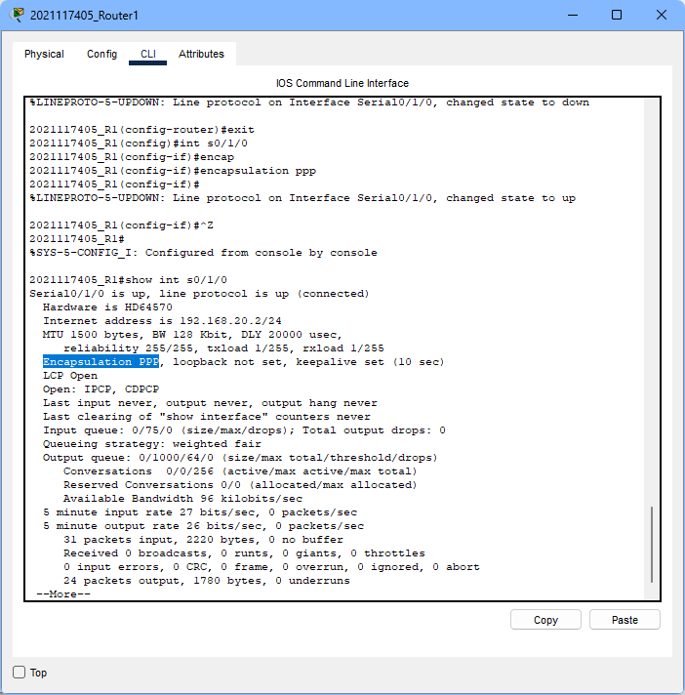
   4. 封装带PAP认证的PPP协议
      1. 配置路由器
      2. 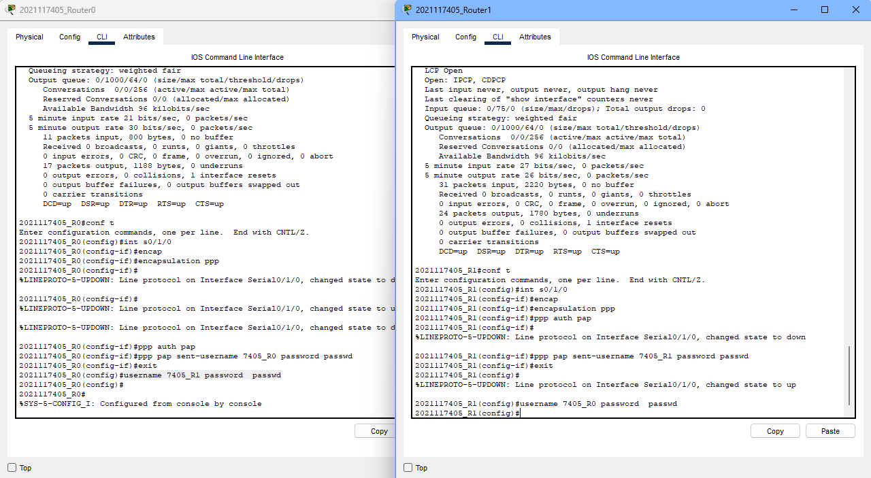
      3. 验证连通性
      4. 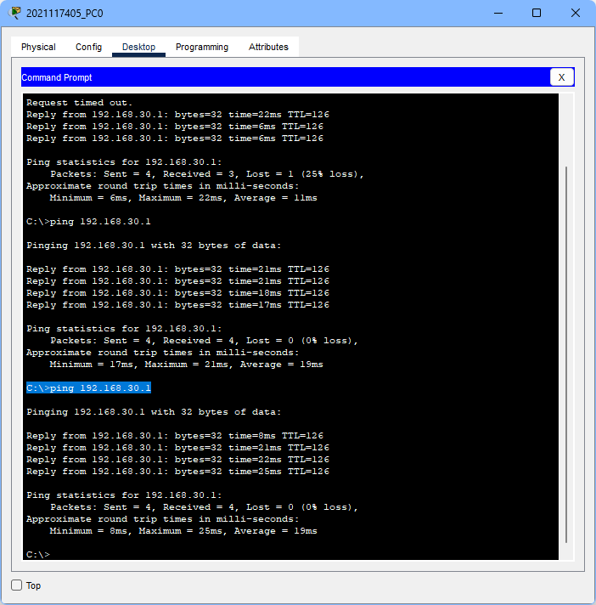
   5. 封装带CHAP认证的PPP协议
      1. 改变协议
      2. 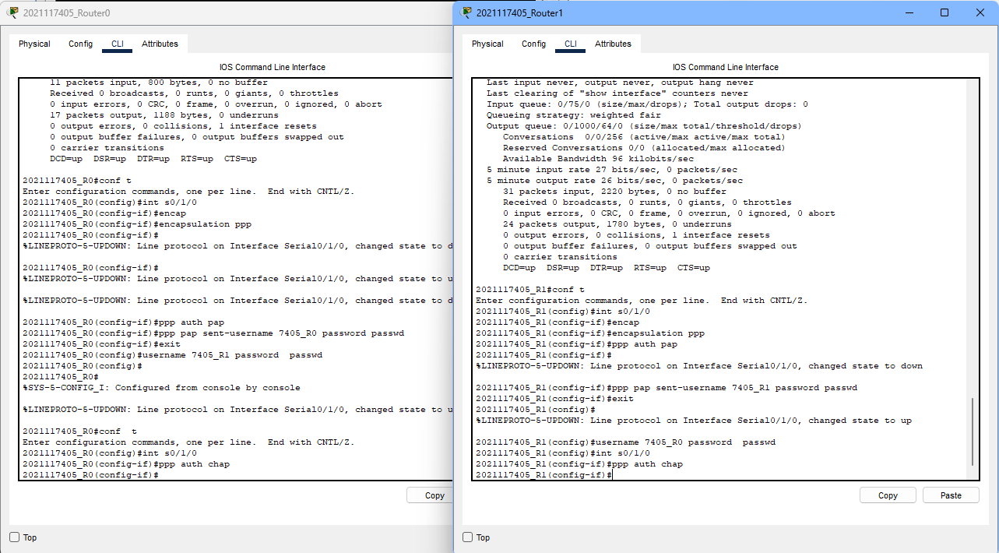
      3. 查看接口信息
      4. 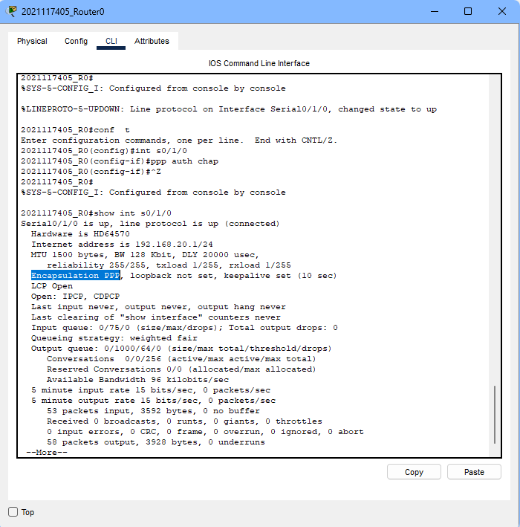
      5. 检查连通性
      6. 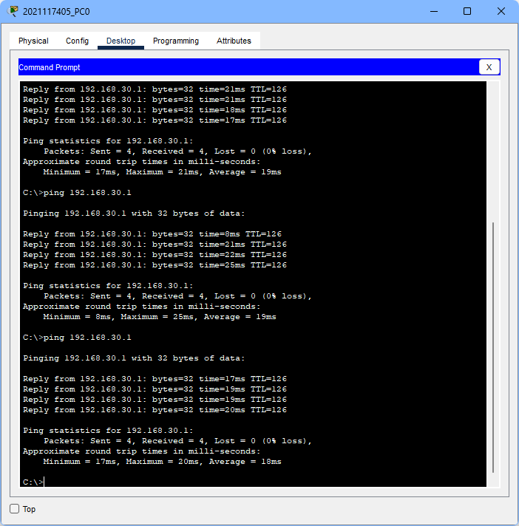
3. 实验结果
   1. 在默认的HDLC协议下两台PC可以ping通
   2. 在无认证的PPP协议下两台PC可以ping通
   3. 在PAP认证的PPP协议下两台PC可以ping通
   4. 在CHAP认证的PPP协议下两台PC可以ping通
4. 实验总结

这次实验乃是探究网络层之PPP协议。

首先言明实验目的，一为理解PPP协议，二为掌握不带认证之PPP协议配置，三为掌握PAP与CHAP认证之PPP协议配置。

其次，环境为Windows 11及Cisco Packet Tracer 8.2.1，此等工具亦非易得，故须珍惜。而后，实验内容包括拓扑布置、路由配置、不带认证PPP协议配置、带PAP认证PPP协议配置及带CHAP认证PPP协议配置。

言归正传，实验步骤如下：首先布置拓扑，乃是画龙点睛之艺也。接而设置IP地址，分别对PC及路由器进行配置，以确保网络之通畅。

继之，进行不带认证PPP协议配置。初时查看串口信息，发现其使用HDLC协议，兼容性不佳也。为求改进，乃在R0和R1路由器上启用PPP，并予以相应配置。而后，验证连通性，检视端口协议，以保证PPP协议正确封装。

紧接着，进行带PAP认证PPP协议配置。对路由器进行相应配置，并验证连通性。借助PAP认证，进一步加强网络之安全性。

最终，进行带CHAP认证PPP协议配置。改变协议，查看接口信息，成功配置带CHAP认证之PPP协议，并验证连通性。

实验结果显示，在不同PPP协议配置下，两台PC能够成功进行ping通，证明PPP协议之配置与认证皆奏效。

此次实验使我对PPP协议之原理及配置方法有了更深入之理解，且掌握了不同类型PPP协议之配置过程。此等实验，亦深化吾对网络层之领悟，并提升吾实际操作之能力。

总而言之，此次实验令吾对计算机网络中之PPP协议有了更深入之了解，对于今后之网络配置与故障排查，皆具有重要之指导意义。